|  |  |  |  |
| --- | --- | --- | --- |
|  | Nations Unies | ECE/TRANS/WP.15/AC.1/2018/4 | |
| _unlogo | **Conseil économique et social** | | Distr. générale  21 décembre 2017  Français  Original : anglais |

**Commission économique pour l’Europe**

Comité des transports intérieurs

**Groupe de travail des transports de marchandises dangereuses**

**Réunion commune de la Commission d’experts du RID et  
du Groupe de travail des transports de marchandises dangereuses**

Berne, 12-16 mars 2018

Point 9 de l’ordre du jour provisoire

**Questions diverses**

Remplissage des bouteilles à GPL par des particuliers   
ou des entreprises pour leur propre approvisionnement

Communication du Gouvernement suisse[[1]](#footnote-2)

Introduction

1. Dans le cadre de leurs activités de surveillance des marchés dans le domaine des équipements sous pression transportables, les autorités suisses ont buté plusieurs fois sur la question du remplissage des bouteilles à gaz par des particuliers ou des entreprises pour leur propre approvisionnement. Récemment, la question s’est posée de savoir s’il était autorisé de remplir des bouteilles à gaz de pétrole liquéfié (GPL) à une station-service, que ce soit ou non sous la supervision du personnel de la station.

2. Des particuliers peuvent acheter des bouteilles à GPL rechargeables depuis de nombreuses années. Dans le secteur du caravaning, les bouteilles possédées à titre privé sont économiquement intéressantes par rapport aux bouteilles en dépôt ou louées et constituent une bonne solution de rechange aux difficiles échanges de bouteilles lors de voyages à l’étranger. Les bouteilles installées de façon permanente dans une caravane ou une autocaravane et homologuées avec le reste du véhicule sont considérées comme un équipement du véhicule (fig. 1, 2 et 3).

# Figure 1 **Bouteille en acier**

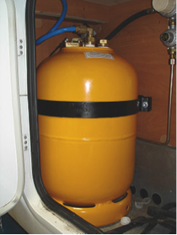

# Figure 2 **Bouteille en aluminium**

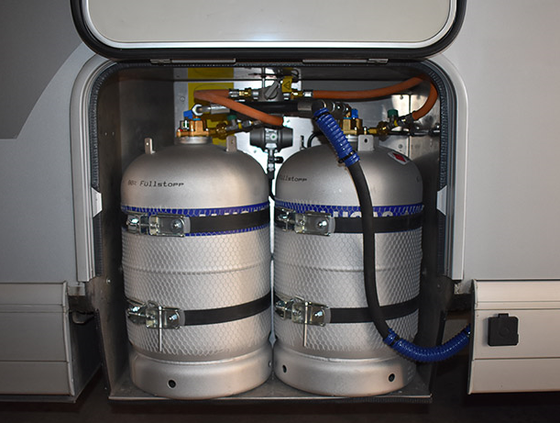

# Figure 3 **Remplissage d’une bouteille fixe**

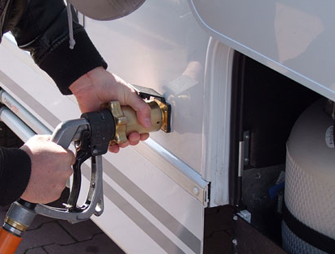

3. Toutefois, les bouteilles ne sont pas toujours installées à demeure sur un véhicule. En particulier, les bouteilles légères telles que les bouteilles en aluminium et les bouteilles composites ne sont pas utilisées uniquement dans le secteur du caravaning mais également pour les montgolfières, la navigation, ou pour le chauffage, le séchage ou à des fins de fusion sur des chantiers de construction, etc. (fig. 4, 5 et 6). Certains messages publicitaires laissent entendre que leur remplissage direct, pour leur propre approvisionnement, par des particuliers ou des salariés d’entreprises utilisant le GPL serait autorisé sans condition.

# Figure 4 **Petite bouteille en aluminium**

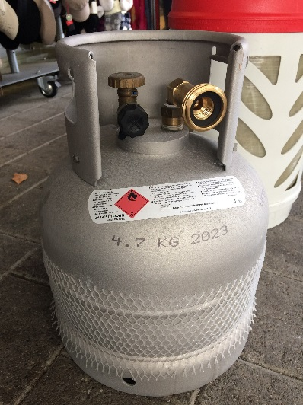

# Figure 5 **Bouteille composite**

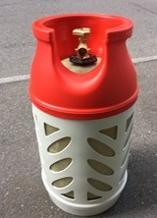

# Figure 6 **Remplissage direct**

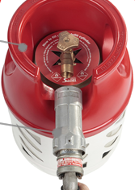

Examen de la question

4. Le remplissage de bouteilles à GPL par des particuliers ou des entreprises pour leur propre approvisionnement, que ce soit à des stations-service, à d’autres centres de remplissage, voire à une citerne privée, soulève certaines questions du point de vue juridique et du point de vue de la sécurité.

Aspects juridiques

5. Après quelques recherches, il semble que plusieurs pays européens autorisent le remplissage des bouteilles à GPL lorsque celles-ci sont installées à demeure sur le véhicule. Cette opération est alors considérée comme équivalant au remplissage du réservoir d’un véhicule. En revanche, il semble que certains pays interdisent expressément le remplissage de bouteilles à GPL aux stations-service ou à d’autres centres de remplissage lorsque les bouteilles ne sont pas installées à demeure sur un véhicule (bouteilles portables).

6. Nous pensons que les seules prescriptions explicites harmonisées au niveau international sont celles de l’alinéa a) du paragraphe 7 de l’instruction d’emballage P 200, au paragraphe 4.1.4.1 du RID et de l’ADR :

« Le remplissage des récipients à pression ne peut être effectué que par des centres spécialement équipés, disposant de procédures appropriées, et par un personnel qualifié.

Les procédures doivent inclure les contrôles :

* de la conformité des récipients et des accessoires au RID/à l’ADR ;
* de leur compatibilité avec le produit à transporter ;
* de l’absence de dommages susceptibles d’altérer la sécurité ;
* du respect du taux ou de la pression de remplissage, selon ce qui est applicable ;
* des marques et moyens d’identification. ».

Ces prescriptions sont considérées comme satisfaites si les normes énumérées au paragraphe 11 sont appliquées. Cependant, il ne semble pas évident que des personnes privées ou des entreprises remplissant des bouteilles à GPL pour leur propre approvisionnement soient en mesure de satisfaire à ces prescriptions.

Aspects relatifs à la sécurité

7. Pour prendre un exemple, la bouteille représentée sur la figure 5 a été récemment mise sur le marché suisse. Ce récipient à pression portant la marque Pi est conçu pour être rechargé dans les stations-service. Contrairement à la bouteille d’aluminium représentée sur la figure 4, il n’a qu’un seul robinet pour le remplissage et le vidage. Comme d’autres exemples de bouteilles représentées dans le présent document, il est équipé d’un dispositif de prévention automatique du débordement, qui désactive le processus de remplissage lorsque la bouteille est remplie à 80 %, à condition que celle-ci soit en position verticale. Il est donc très important de veiller à ce que cette dernière condition soit remplie pendant le remplissage.

8. Nous constatons également que l’utilisation des adaptateurs nécessaires pour remplir les bouteilles dans différents pays pose un grave problème de sécurité. Par exemple, en Suisse, deux adaptateurs consécutifs sont nécessaires pour remplir la bouteille composite représentée sur la figure 7, et un autre adaptateur est nécessaire pour utiliser le GPL. À notre avis, ces manipulations successives d’adaptateurs réduisent la sécurité.

Figure 7.  
**Succession de deux adaptateurs**

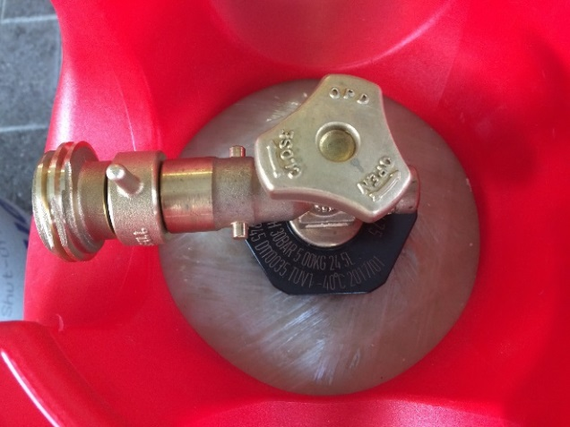

9. Enfin, nous nous interrogeons sur la manière dont les personnes privées respectent les dispositions énoncées dans le RID ou l’ADR concernant le contrôle périodique et le marquage, et comment elles vérifient l’absence de dommages susceptibles d’altérer la sécurité.

10. Il nous paraît clair que les prescriptions en matière de sécurité s’appliquant aux stations-service et aux autres centres de remplissage sont fondées principalement sur les réglementations nationales. Toutefois, étant donné que les bouteilles sont destinées à être utilisées en transport international et peuvent être remplies par leur propriétaire dans différents pays, il est important de trouver une manière harmonisée de comprendre et d’appliquer les dispositions de l’instruction d’emballage P 200 du RID et de l’ADR.

Questions

11. La Suisse aimerait connaître l’avis de la Réunion commune sur les aspects suivants  :

a) Comment le remplissage des bouteilles à GPL portables à des stations-service et à d’autres centres de remplissage est-il réglementé dans les différents pays appliquant le RID et l’ADR ?

b) Considérant que le RID et l’ADR prévoient des dérogations (1.1.3.1, 1.1.3.2), l’instruction d’emballage P 200 est-elle applicable aux particuliers et aux entreprises qui remplissent des bouteilles portables pour leur propre approvisionnement ?

c) Est-il possible, pour les particuliers et les entreprises qui remplissent des bouteilles portables pour leur propre approvisionnement, de remplir lesdites bouteilles conformément aux prescriptions de l’instruction d’emballage P 200 ?

d) Considérant que les caravanes et autocaravanes voyagent dans toute l’Europe, le remplissage des bouteilles à GPL portables à des stations-service ou à d’autres installations de remplissage devrait-il faire l’objet d’une réglementation internationale ?

e) Est-il nécessaire d’adapter la réglementation relative au transport des marchandises dangereuses ?

f) D’autres mesures sont-elles nécessaires pour garantir la sécurité ?

1. Conformément au programme de travail du Comité des transports intérieurs pour 2018-2019 (ECE/TRANS/WP.15/237, annexe V (9.2)). [↑](#footnote-ref-2)